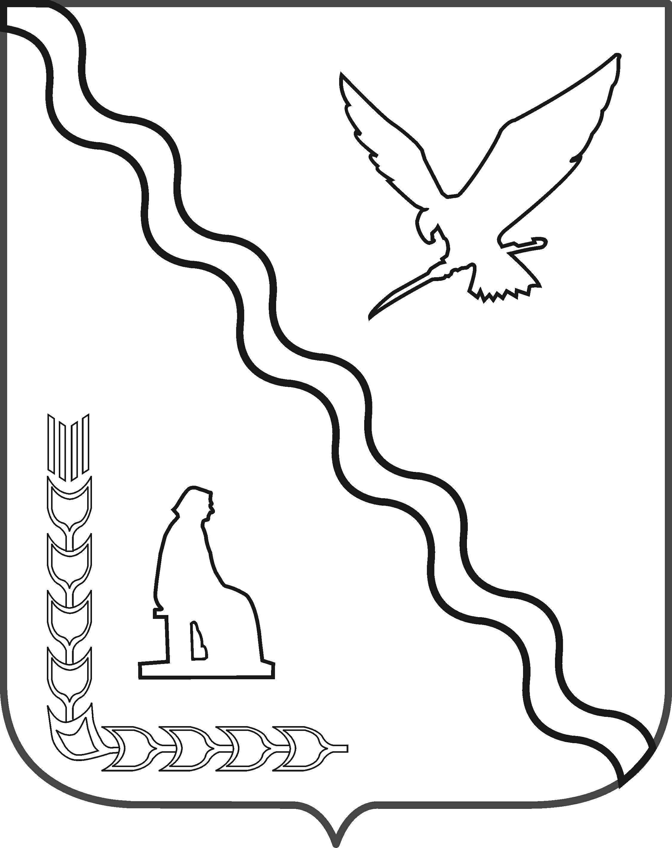

МУНИЦИПАЛЬНОЕ БЮДЖЕТНОЕ ОБЩЕОБРАЗОВАТЕЛЬНОЕ УЧРЕЖДЕНИЕ СРЕДНЯЯ ОБЩЕОБРАЗОВАТЕЛЬНАЯ ШКОЛА № 4
ИМЕНИ ГЕРОЯ СОВЕТСКОГО СОЮЗА ЖУКОВА ГЕОРГИЯ КОНСТАНТИНОВИЧА
МУНИЦИПАЛЬНОГО ОБРАЗОВАНИЯ ТИМАШЕВСКИЙ РАЙОН

ПРИКАЗ

От 10.01.2022 № 1__
город Тимашевск

Об утверждении правил приёма в муниципальное бюджетное общеобразовательное учреждение среднюю общеобразовательную школу № 4 имени Героя Советского Союза Жукова Георгия Константиновича на обучение по образовательным программам начального общего, основного общего и среднего общего образования
На основании Конституции РФ, в соответствии с федеральным законом от 29 декабря 2012 года № 273-ФЗ «Об образовании в Российской Федерации», Приказом Министерства просвещения РФ от 2 сентября 2020 года № 458 «Об утверждении Порядка приёма на обучение по образовательным программам начального общего, основного общего и среднего общего образования», Приказом Министерства просвещения РФ от 8 октября 2021 года № 707 «О внесении изменений в приказ Министерства просвещения РФ от 2 сентября 2020 года № 458 «Об утверждении Порядка приёма на обучение по образовательным программам начального общего, основного общего и среднего общего образования» п р и к а з ы в а ю:
- Утвердить прилагаемые правила приёма в МБОУ СОШ № 4 на обучение по образовательным программам начального общего, основного общего и среднего общего образования (далее – правила) в новой редакции.
- Коренчук Е.М., ответственной за сайт учреждения, разместить правила на официальном сайте школы.
- Признать утратившим силу приказ № 230 от 18 ноября 2020 года «Об утверждении правил приёма на обучение по образовательным программам начального общего, основного общего и среднего общего образования в МБОУ СОШ № 4».
3. Контроль за выполнением данного приказа оставляю за собой.
4. Приказ вступает в силу со дня его подписания.

Директор МБОУ СОШ № 4 А.И. Колодий

